**Nuachtlitir Ealaíon Chomhairle Cathrach na Gaillimhe - Deireadh Mhí Meithimh**

Léirítear obair ár [n-eagraíochtaí maoinithe ealaíona](https://www.galwaycity.ie/services/arts-and-culture/arts-and-culture-services/arts-grants-2025) i gCathair na Gaillimhe sa nuachtlitir agus áirítear deiseanna agus nuacht freisin do dhuine ar bith ar spéis leo a bheith rannpháirteach sna healaíona agus sa chultúr i gCathair na Gaillimhe.

**Cuntais Meán Sóisialta Oifig Ealaíon Chomhairle Cathrach na Gaillimhe**

Facebook: [www.facebook.com/ArtsOfficeGalwayCity](https://scanner.topsec.com/?d=1122&r=show&u=https%3A%2F%2Fwww.facebook.com%2FArtsOfficeGalwayCity&t=a6b33347cd65717d4a93047cc8b1c9f7c5d8a4c9)

Instagram: [@artsofficegalwaycity](https://www.instagram.com/artsofficegalwaycity?utm_source=ig_web_button_share_sheet&igsh=ZDNlZDc0MzIxNw==)

**_____________________________________________________________**

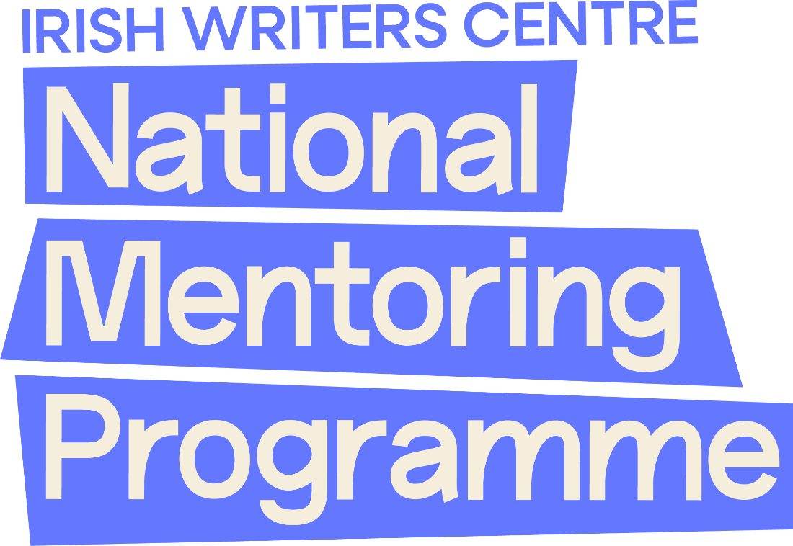

**Triúr scríbhneoirí lonnaithe i nGaillimh roghnaithe don Chlár Náisiúnta Meantóireachta**

Roghnaíodh na scríbhneoirí áitiúla Bern Butler, Barry Neenan agus Kate McHugh do Chlár Náisiúnta Meantóireachta 2025 Áras Scríbhneoirí na hÉireann, tar éis freagra iontach ar ghlaoch na bliana seo ar fud na tíre, a mheall 354 iarratasóir. Gheobhaidh gach scríbhneoir atá roghnaithe meantóireacht duine le duine ó scríbhneoir aitheanta, ag tairiscint treoir chruthaitheach agus ghairmiúil luachmhar sna míonna atá amach romhainn.

[Tá tuilleadh eolais le fáil anseo](https://irishwriterscentre.ie/34-writers-selected-for-irish-writers-centres-national-mentoring-programme-2025/).

**_____________________________________________________________**

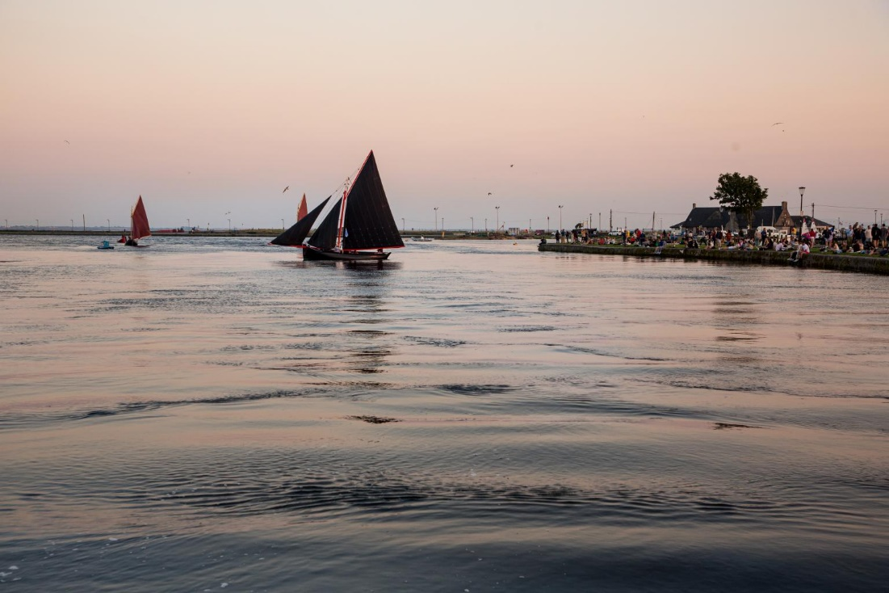

**Deireadh le Gairm Oscailte d'Oíche Chultúir Chathair na Gaillimhe Anois**

Gabhaimid buíochas le gach duine a chuir togra isteach ar Ghairm Oscailte d’Oíche Chultúir Chathair na Gaillimhe. Fuaireamar an-fhreagra, agus moladh go leor gníomhaíochtaí iontacha. Déanfaidh foireann na hOíche Cultúir athbhreithniú ar na hiarratais ar fad anois agus rachaidh siad i dteagmháil leis na hiarratasóirí sna seachtainí amach romhainn. Táimid cinnte gur bliain iontach eile a bheidh inti i mbliana do Chathair na Gaillimhe, agus gabhaimid ár mbuíochas libh as bhur gcuid foighne agus muid ag oibriú chun an clár imeachtaí is fearr is féidir a chur le chéile.

Idir an dá linn, má tá aon cheist agat maidir leis an méid thuas, seol ríomhphost chuig [culturenightgalwaycity@outlook.com](mailto:culturenightgalwaycity@outlook.com)

**_____________________________________________________________**

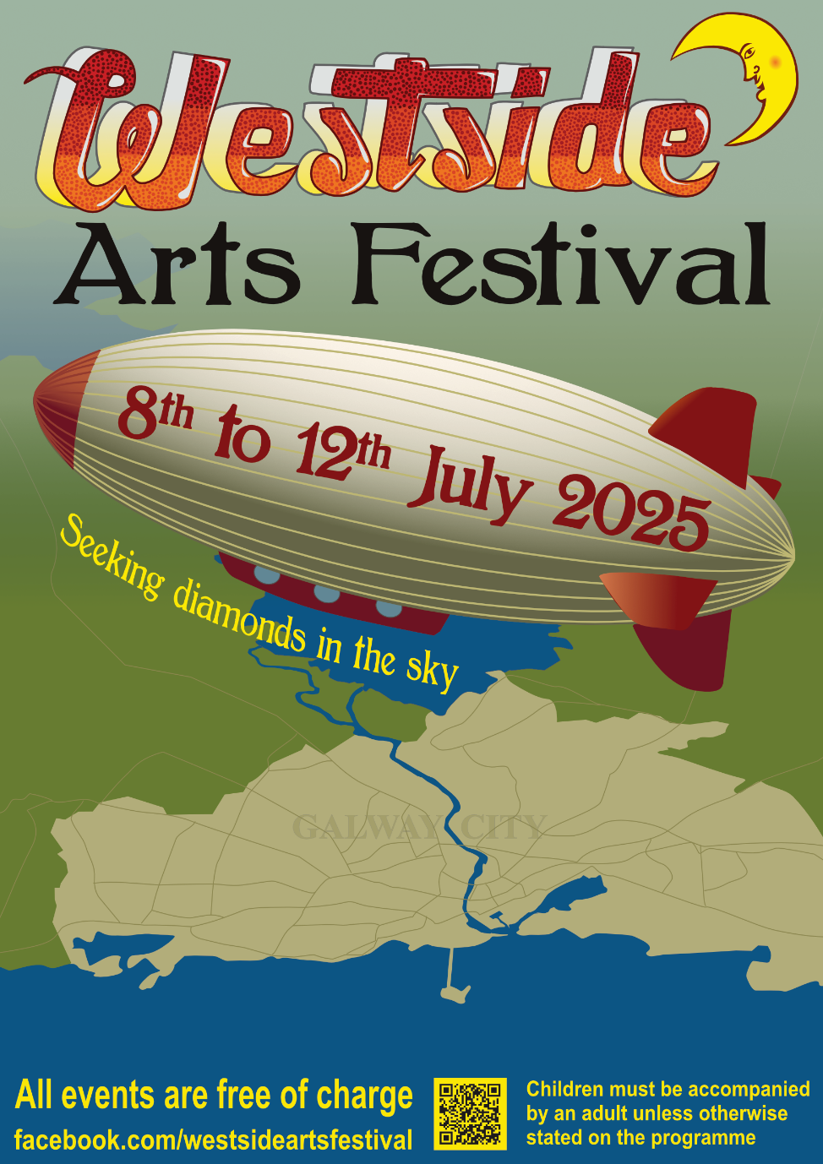

**Póstaer Fhéile Ealaíon an Taoibh Thiar Seolta**

Ní fada uainn tráth na féile, agus tá an coiste eagraíochta díreach tar éis phóstaer Fhéile Ealaíon an Taoibh Thiar 2025 a fhógairt. Beidh féile 2025 ar siúl ó Mháirt go Satharn, an 8 go dtí an 12 Iúil, agus beidh réimse leathan imeachtaí agus gníomhaíochtaí cruthaitheacha saor in aisce ar siúl. Is féidir le healaíontóirí áitiúla suas le dhá shaothar a chur isteach le taispeáint i ngailearaí na féile.

Tacaíonn Oifig Ealaíon Chomhairle Cathrach na Gaillimhe le Féile Ealaíon an Taoibh Thiar.

Tá tuilleadh eolais le fáil anseo: [facebook.com/westsideartsfestival](https://www.facebook.com/westsideartsfestival/)

**_____________________________________________________________**

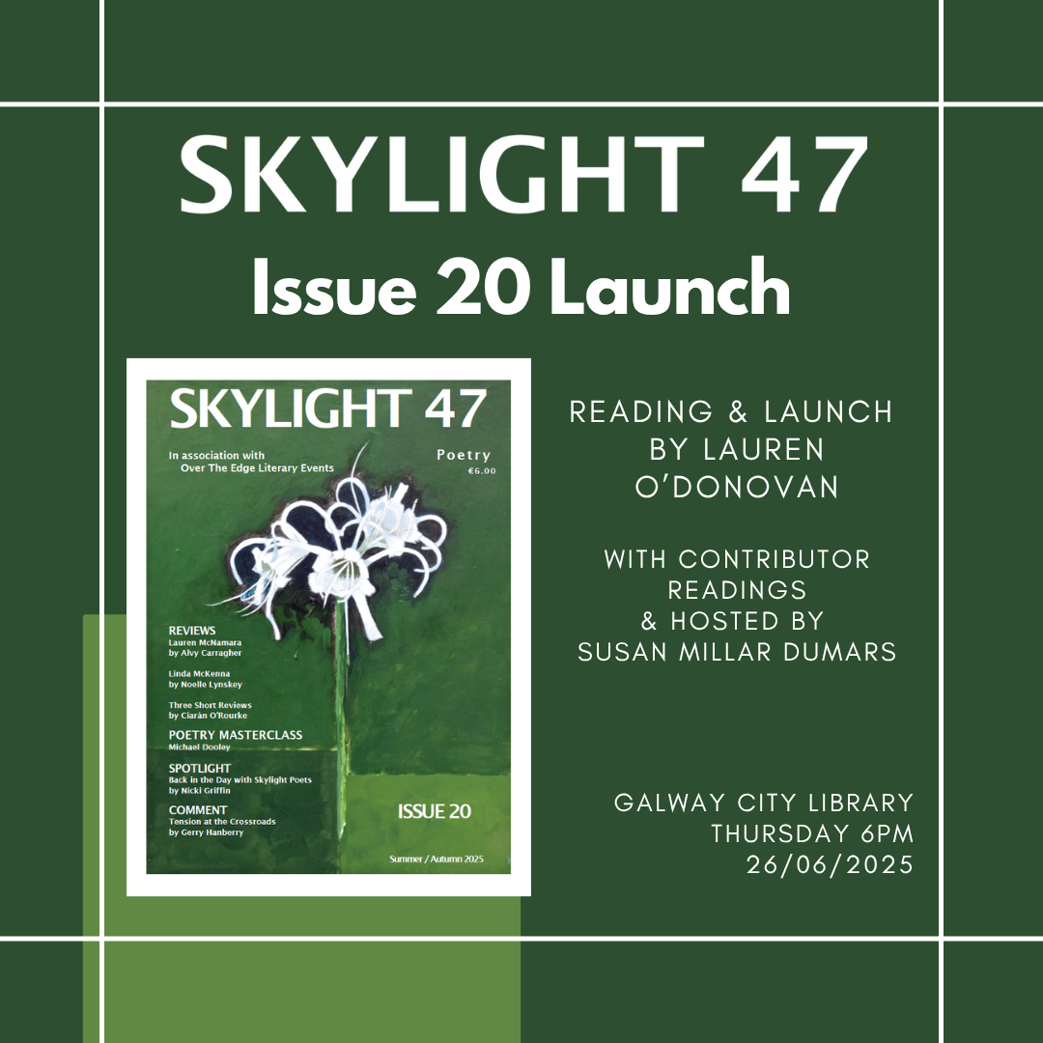

**Eagrán 20 á sheoladh ag Skylight 47**

Beidh seoladh á reáchtáil ag an irisleabhar filíochta Skylight 47 dá eagrán speisialta, Eagrán 20, ag 6PM Déardaoin, an 26 Meitheamh i Leabharlann Chathair na Gaillimhe. Is í Susan Millar DuMars a chuirfidh an t-imeacht i láthair, agus seolfaidh Lauren O’Donovan, file a bhfuil gradam buaite aice, an t-eagrán chomh maith le roinnt dá cuid filíochta féin a léamh. Beidh rannpháirtithe eile ina teannta a léifidh a gcuid filíochta foilsithe féin amach. Tá fáilte roimh chách chuig an imeacht seo le saorchead isteach.

Faigheann Skylight 47 tacaíocht ó Oifig Ealaíon Chomhairle Cathrach na Gaillimhe tríd an Deontas d'Eagraíochtaí Ealaíon 2025.

Tá tuilleadh eolais le fail anseo: [skylight47poetry.wordpress.com](https://skylight47poetry.wordpress.com/)

**_____________________________________________________________**

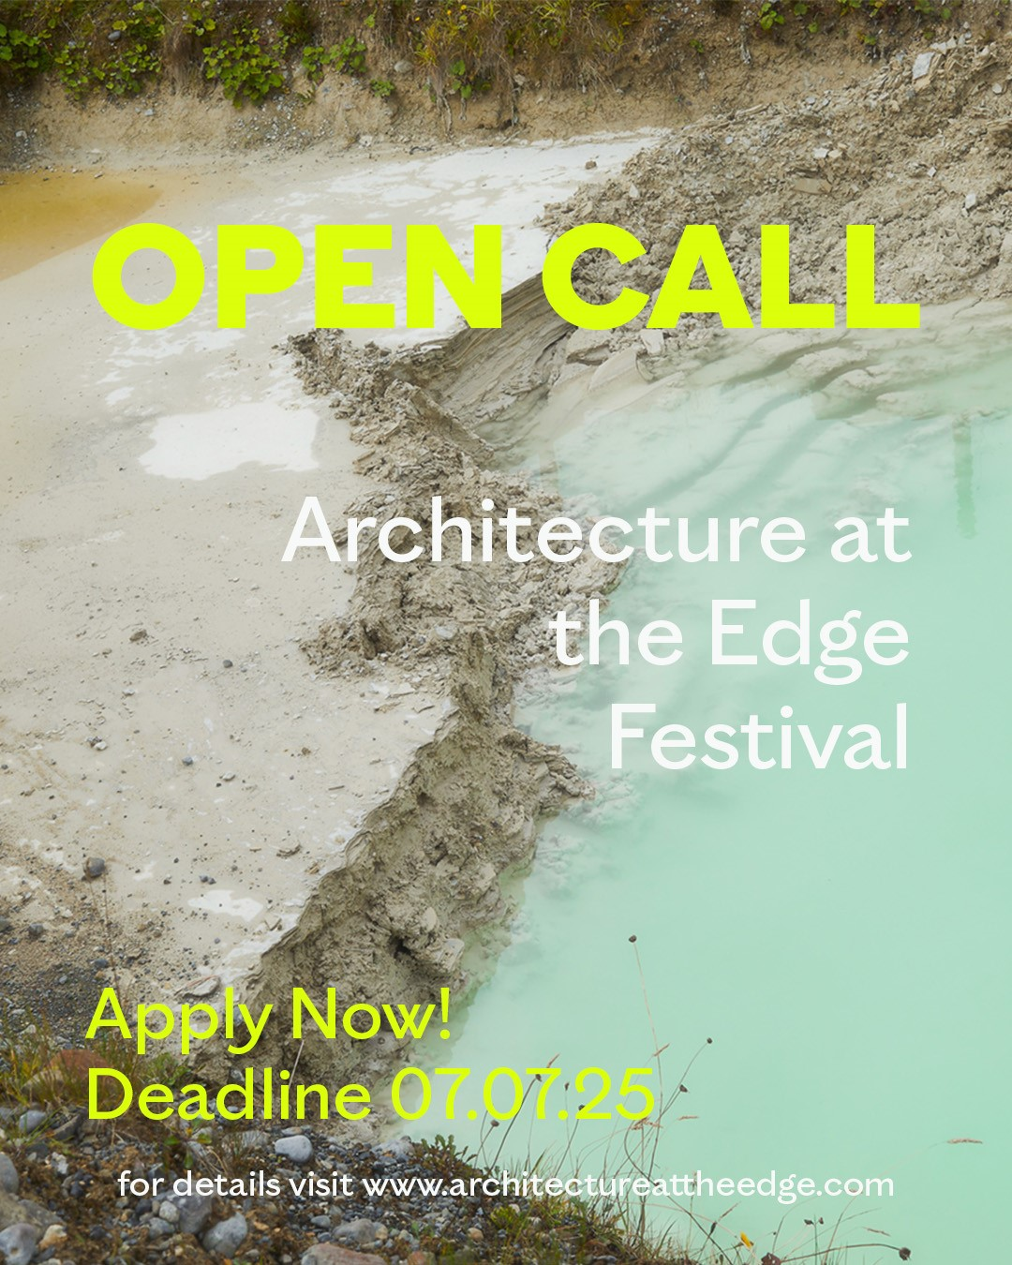

**Gairm Oscailte - Féile *Architecture at the Edge***

Tá gairm oscailte curtha amach ag *Architecture at the Edge* d’iarratais don chéad eagrán eile den Fhéile a bheidh ar siúl idir an 26 Meán Fómhair – an 12 Deireadh Fómhair 2025.

Is é an téama ‘Dofheicthe’ a bheidh ina ábhar ag Féile *Architecture at the Edge* na bliana seo.

Is é an 7 Iúil an dáta deiridh d’iarratais.

Faigheann *Architecture at the Edge* tacaíocht ó Oifig Ealaíon Chomhairle Cathrach na Gaillimhe tríd an Deontas d'Eagraíochtaí Ealaíon 2025.

Tá tuilleadh eolais le fáil anseo: <https://www.architectureattheedge.com/aate-open-call-2025>

**_____________________________________________________________**

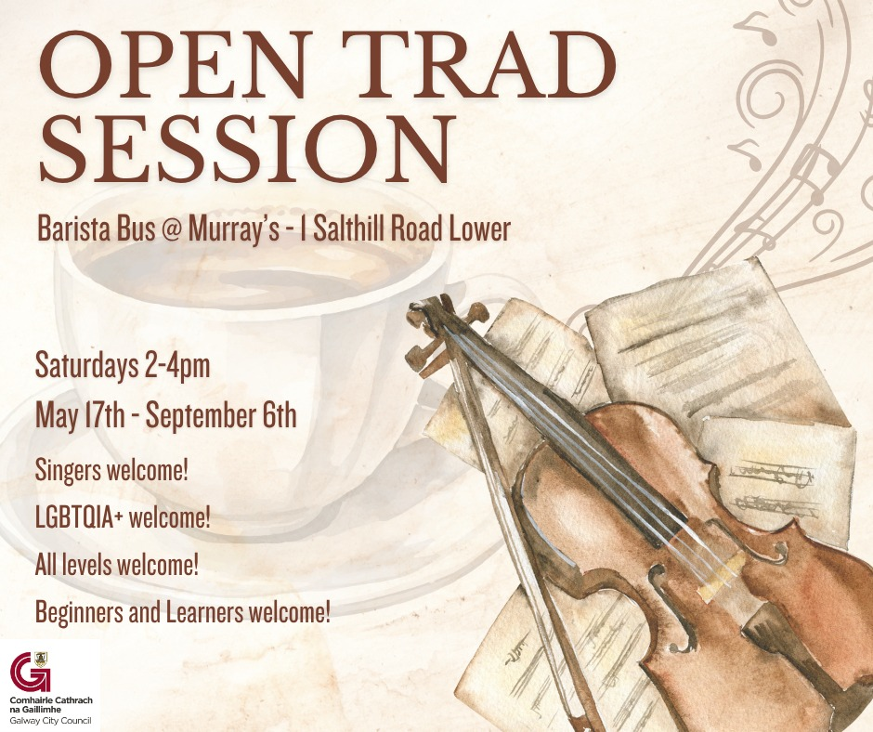

**Seisiúin Ceoil Thraidisiúnta Oscailte i dTigh Chaife Murray**

Beidh Seisiúin Ceoil Traidisiúnta Oscailte ar siúl ag 2pm gach Satharn in Barista Bus @ Murray’s, Gaillimh go dtí an 6 Meán Fómhair. Tá na seisiúin seo saor in aisce agus beidh neart fáilte roimh thosaitheoirí fásta agus ceoltóirí atá ag filleadh ar an gceol. Faoi stiúir Tyler Holt agus Gustavo Lobão a bheidh an seisiún. Ní gá clárú.

Tá tacaíocht á fáil ag an tionscnamh seo ó Chomhairle Cathrach na Gaillimhe agus Éire Ildánach.

Breis eolais: [@tylergabrielmusic ar Instagram](https://www.instagram.com/tylergabrielmusic).

**_____________________________________________________________**

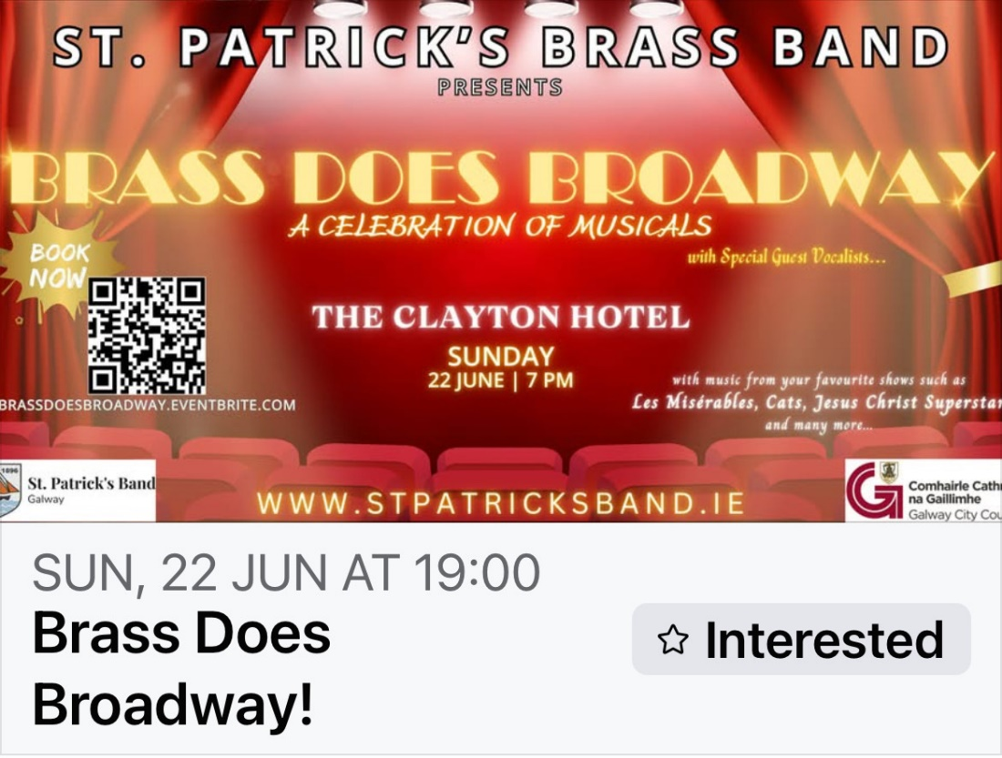

**Ceolchoirm Bhanna Naomh Pádraig**

Tá áthas ar Bhanna Práis Naomh Pádraig na Gaillimhe “Brass does Broadway” a chur i láthair Dé Domhnaigh an 22 Meitheamh in Óstán Clayton i nGaillimh. Bígí linn d’oíche iontach cheoil - lán le ceol ó na ceoldrámaí is fearr leat, *Cats, Les Misérables, Jesus Christ Superstar, Phantom of the Opera* agus go leor eile!! Beidh roinnt de na hamhránaithe is fearr i nGaillimh ann, ná caill an oíche den scoth seo!!

Faigheann Banna Práis Naomh Pádraig tacaíocht ó Oifig Ealaíon Chomhairle Cathrach na Gaillimhe tríd an Deontas Léiriúcháin do Bhannaí Ceoil 2025.

[Tá tuilleadh eolais le fáil anseo](https://www.facebook.com/events/s/brass-does-broadway/711926478457552/).

**_____________________________________________________________**

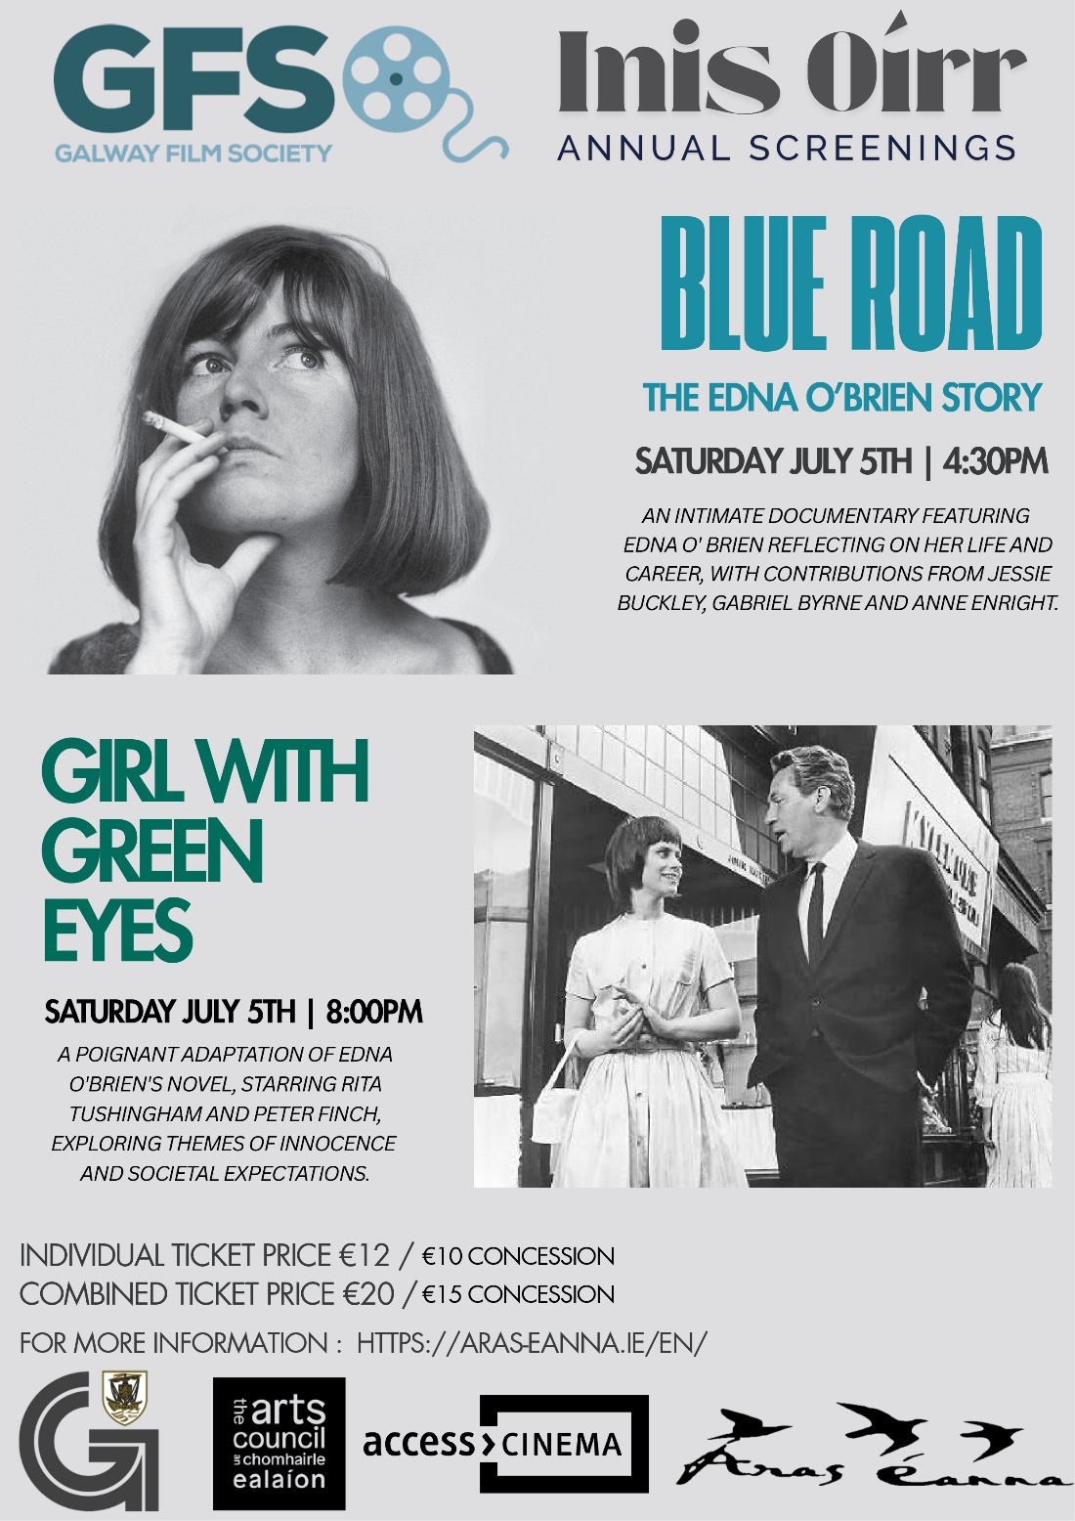

**Dhá scannán á dtaispeáint ag Cumann Scannánaíochta na Gaillimhe**

Beidh Cumann Scannánaíochta na Gaillimhe ag taispeáint na scannán *Blue Road*, scannán faoi shaol Edna O’Brien, agus *Girl* *With Green Eyes*, cóiriú ar úrscéal den ainm céanna, in Áras Éanna an 5 Iúil.

Faigheann Cumann Scannánaíochta na Gaillimhe tacaíocht ó Oifig Ealaíon Chomhairle Cathrach na Gaillimhe tríd an Deontas d’Eagraíochtaí Ealaíon.

Tá tuilleadh eolais le fáil anseo: [aras-eanna.ie](https://aras-eanna.ie/en/event/blue-road-edna-obrien-story-4pm-girl-with-green-eyes-8pm/)

**_____________________________________________________________**

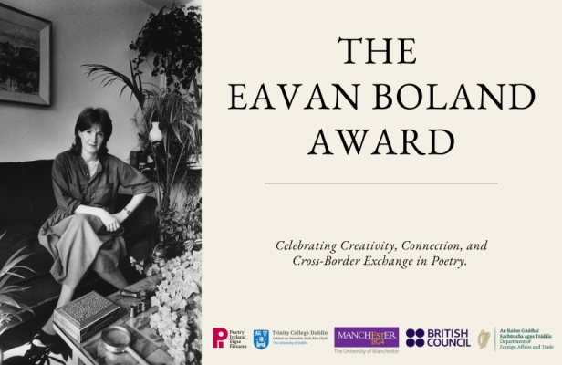

**Gradam Eavan Boland 2025 – Gairm ar Iarratais**

Tá Gradam Eavan Boland ar ais do bhliain 2025, agus fáiltítear roimh iarratais ó fhilí atá ag tosú amach sa Ríocht Aontaithe agus ó fhilí atá i lár a ngairmréime in Éirinn. Tá Gradam Eavan Boland 2025 chun tacú le dhá dheis traschónaithe i Scoil an Bhéarla i gColáiste na Tríonóide, Baile Átha Cliath, agus in Ionad na Scríbhneoireachta Nua in Ollscoil Mhanchain, á dtacú ag Éigse Éireann, an Roinn Gnóthaí Eachtracha agus Trádála, Coláiste na Tríonóide, Baile Átha Cliath, Ollscoil Mhanchain agus Comhairle na Breataine.

Tugtar onóir tríd an ngradam seo do thiomantas Eavan Boland guthanna nua agus dearcthaí éagsúla san fhilíocht a chothú agus déantar ceiliúradh ar a hoidhreacht trí thacú le filí atá i lár a ngairmréime trí chónaitheachtaí agus trí mheantóireacht.

Chun sonraí iomlána an ghradaim fháil agus iarratas a dhéanamh, téigh chuig: [www.poetryireland.ie/news/eavan-boland-award-2025](https://www.poetryireland.ie/news/eavan-boland-award-2025)

**_____________________________________________________________**

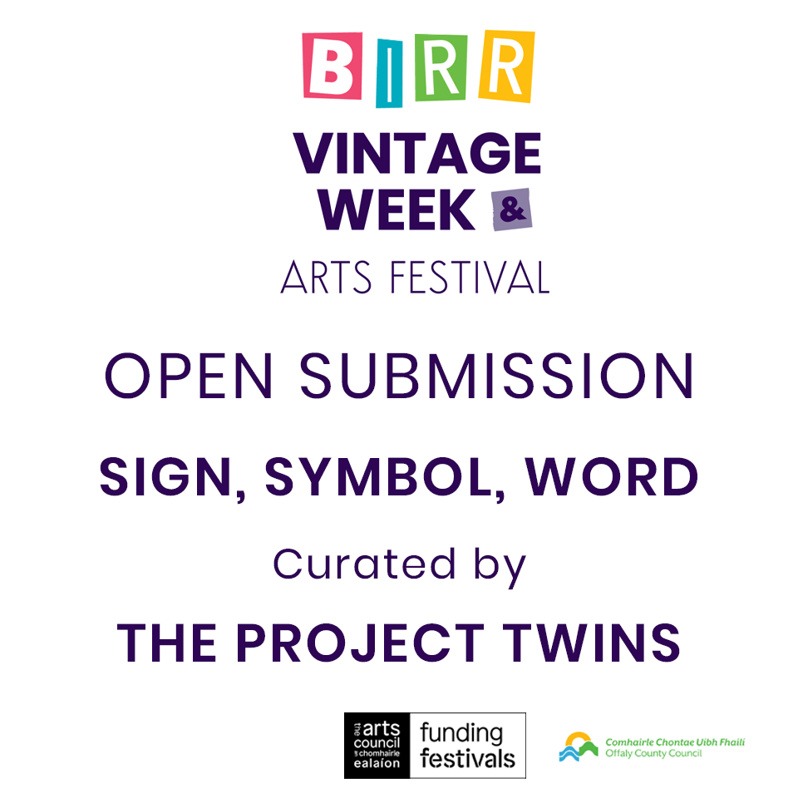

**Gairm Oscailte chun cur isteach ar Fhéile Ealaíon Sheachtain Seanré Bhiorra**

Tá Seachtain Seanré agus Féile Ealaíon Bhiorra ag tabhairt cuireadh duit saothar a chur isteach dá dTaispeántas Oscailte Bliantúil.

Idir shníodóireacht cloiche agus chód digiteach, bhí daoine i gcónaí ag baint úsáid as siombail chun brí a bhaint as an saol. Sa ghairm oscailte seo, tugtar cuireadh d’ealaíontóirí imirt leis na comharthaí agus na siombailí a mhúnlaíonn ár dtaithí, cur isteach orthu, nó iad a athshamhlú. Cén chaoi a dtagann athrú ar bhrí, ar fhoirm agus ar chomhthéacs nuair a dhéantar íomhá de chaint, nó nuair a labhraíonn íomhá mar a bheadh teanga á labhairt aige?

An dáta deiridh d’iarratais: An 13 Iúil, 5pm

[Tá tuilleadh eolais le fáil anseo](https://www.birrvintageweek.com/annual-open-submission-exhibition).

**_________________________________________________________**

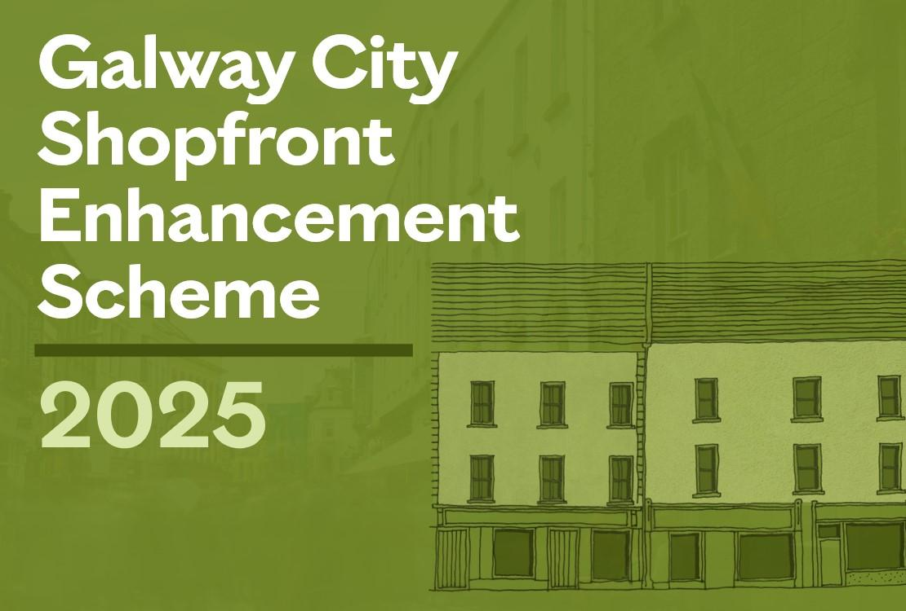

**Scéim 2025 chun Aghaidh Siopaí a Fheabhsú lena ngabhann ciste €200,000 seolta ag Comhairle Cathrach na Gaillimhe**

Tá an-áthas ar Chomhairle Cathrach na Gaillimhe a fhógairt go bhfuil Scéim 2025 chun Aghaidh Siopaí a Fheabhsú seolta, tionscnamh €200,000 atá dírithe ar athbheochan a dhéanamh ar shráid-dreacha tráchtála na cathrach. Tacaíonn an scéim le feabhsuithe ar ardchaighdeán a dhéanamh ar aghaidheanna siopaí, feabhsuithe atá íogair ó thaobh an chultúir de, agus a bhfuil leanúnachas i gceist, ag cur feabhas ar charachtar uathúil na Gaillimhe agus ag cur borradh faoin ngeilleagar áitiúil. Cuirtear cúnamh airgid ar fáil faoin scéim do ghnólachtaí neamhspleácha miondíola agus fáilteachais chun feabhas a chur ar chuma, inrochtaineacht agus luach oidhreachta aghaidheanna a siopaí. Iarrtar ar ghnólachtaí incháilithe iarratas a dhéanamh ar an scéim faoin Aoine an 11 Iúil 2025.

Tá tuilleadh eolais le fáil anseo: [galwaycity.ie/shopfront](https://www.galwaycity.ie/news/2025/galway-city-council-launches-eu200000-shopfront-enhancement-scheme-2025)

**_____________________________________________________________**

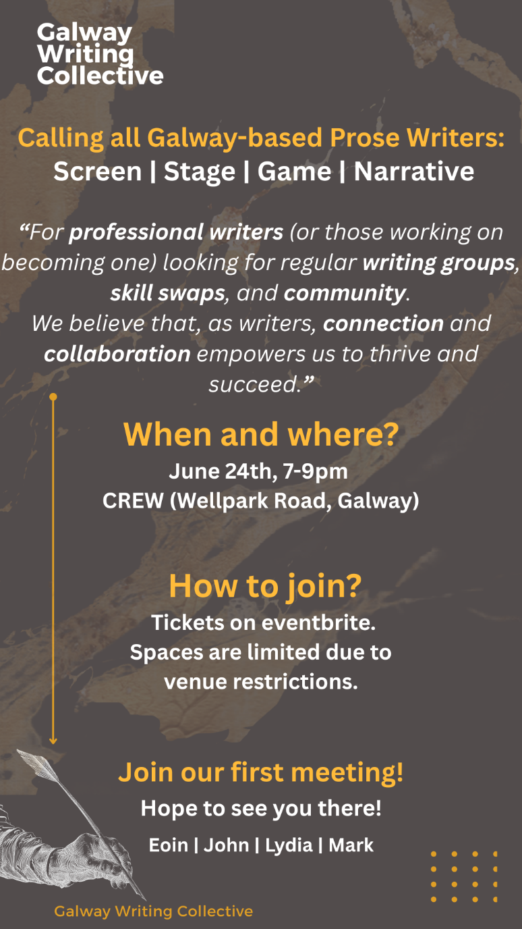

**Cruinniú Comhoibritheach Scríbhneoireachta Nua na Gaillimhe — 24 Meitheamh**

Beidh cruinniú nua do scríbhneoirí próis na Gaillimhe ar siúl ar an Máirt an 24 Meitheamh i mol CREW i bPáirc an Tobair. Tá na sonraí ar fáil sa phóstaer thuas.

[Cuir d’áit in áirithe anseo](https://www.eventbrite.ie/e/galway-writers-meet-up-tickets-1396540352789).

**_____________________________________________________________**

**Seol eolas chugainn faoi Ócáidí & Scéalta Nuachta**

Is féidir linne an t-eolas a scaipeadh duit! Seol ríomhphost chugainn gan dul thar 50 focal chuig[arts@galwaycity.ie](mailto:arts@galwaycity.ie) le híomhá ardghléine i gcruth leathan. D’fhéadfadh gá a bheith le heagarthóireacht a dhéanamh ar íomhá nó ar théacs mar gheall ar chúrsaí spáis.

**___________________________________________________________________**

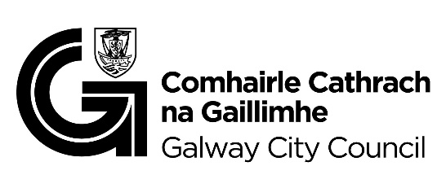

Tá an ríomhphost seo á fháil agat mar gheall go bhfuil tú ar liosta ríomhphoist Oifig Ealaíon Chomhairle Cathrach na Gaillimhe. Is féidir do sheoladh a bhaint den liosta trí ríomhphost a sheoladh chuig [arts@galwaycity.ie](mailto:arts@galwaycity.ie).